Рабочий лист занятия
Тема «К. Д. Ушинский – педагог, очеркист. «Путешествие по Волге» (из книги «Детский мир») – поэтическое описание Ярославского края.

Кластер
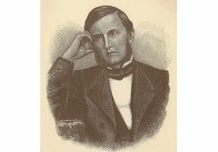

«Маршрут К.Д. Ушинского по Волге в городе Рыбинске»
Подписать фотографии словами текста, установить последовательность.
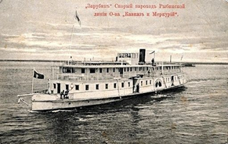 | 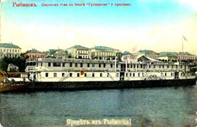
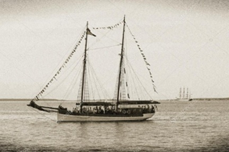 | 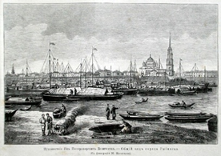
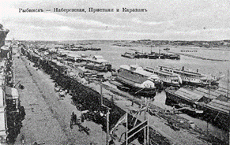 | 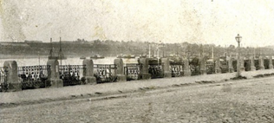

Рефлексия
Дополнить предложения
Сегодня я узнал...
Было трудно…
Я понял, что…
Я научился…
Я смог…
Было интересно узнать, что…
Меня удивило…

